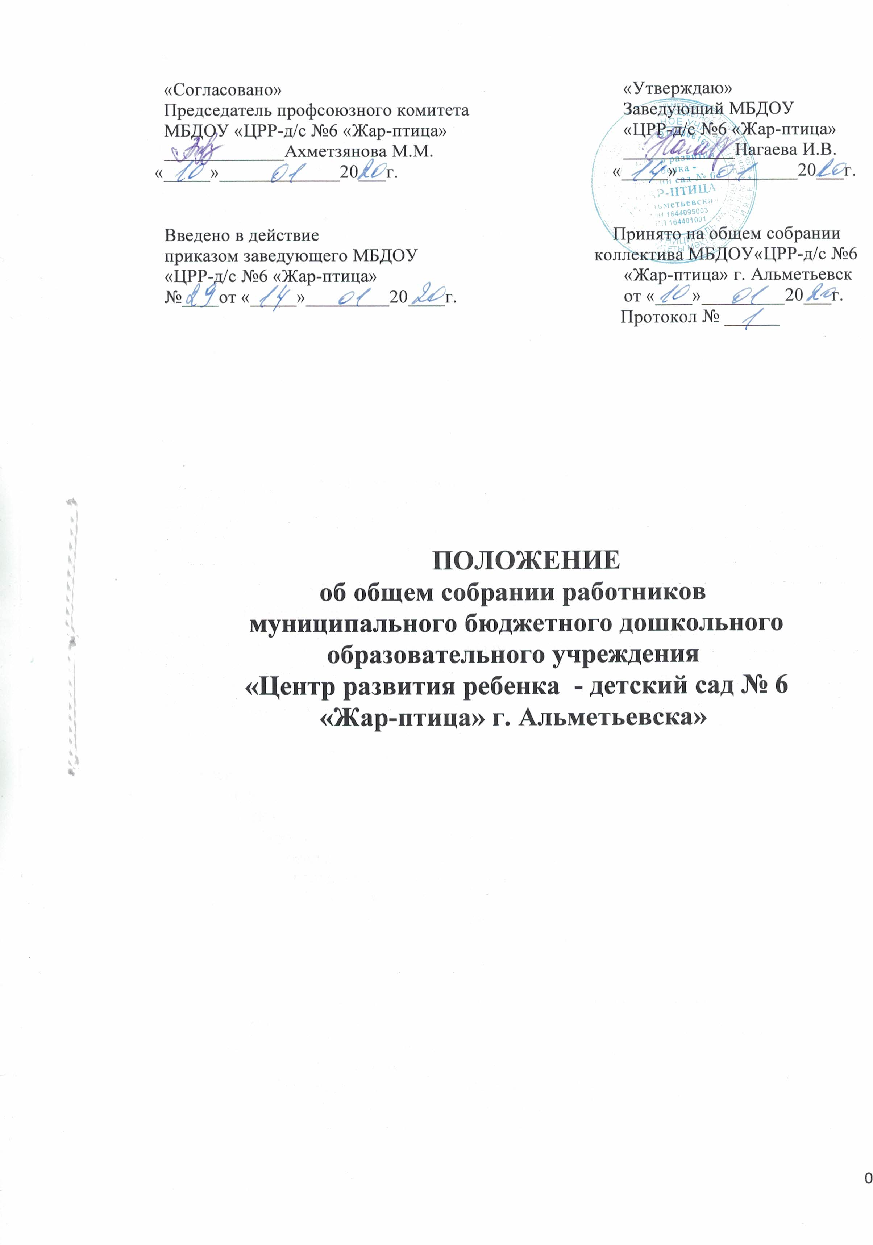
1. Общие положения
1.1. Настоящее положение разработано для муниципального бюджетного дошкольного образовательного учреждения «Центр развития ребенка - детский сад №6 «Жар-птица» г. Альметьевска (далее – Образовательное учреждение) в соответствии с Федеральным законом 29.12.2012 № 273-ФЗ «Об образовании в Российской Федерации», Уставом Образовательного учреждения.
1.2. Общее собрание работников Образовательного учреждения (далее – Общее собрание) – постоянно действующий коллегиальный орган управления Образовательного учреждения.
1.3. Общее собрание как постоянно действующий коллегиальный орган управления Образовательного учреждения имеет бессрочный срок полномочий.
1.4. Изменения и дополнения в настоящее положение вносятся Общим собранием и принимаются на его заседании.
1.5. Срок действия данного положения не ограничен. Положение действует до принятия нового. 2. Компетенция Общего собрания
2.1. К компетенции Общего собрания относится:
- утверждение ежегодного отчета о поступлении и расходовании финансовых и материальных средств Образовательного учреждения, а также отчета о результатах самообследования;
- принятие правил внутреннего распорядка воспитанников, правил внутреннего трудового распорядка, иных локальных нормативных актов Образовательного учреждения;
- рассмотрение и принятие проекта новой редакции Устава Образовательного учреждения, проектов изменений и дополнений, вносимых в Устав;
- рассмотрение и обсуждение вопросов стратегии развития Образовательного учреждения;
- рассмотрение и обсуждение вопросов материально-технического обеспечения и оснащения образовательного процесса;
- заслушивание отчетов заведующего Образовательным учреждением и коллегиальных органов управления Образовательного учреждения по вопросам их деятельности;
- рассмотрение иных вопросов деятельности Образовательного учреждения, вынесенных на рассмотрение заведующим Образовательным учреждением, коллегиальными органами управления Образовательного учреждения.
3. Права Общего собрания
3.1. Общее собрание имеет право:
- участвовать в управлении Образовательным учреждением;
- направлять предложения и заявления в адрес заведующего Образовательным учреждением, Педагогического совета Образовательного учреждения, Совета Родителей Образовательного учреждения по вопросам, относящимся к компетенции Общего собрания.
3.2. Каждый член Общего собрания имеет право:
- выдвигать на обсуждение Общего собрания любой вопрос в пределах компетенции Общего собрания, если его предложение поддержит не менее одной трети членов Общего собрания;
- при несогласии с решением Общего собрания высказывать свое мотивированное мнение, которое должно быть занесено в протокол.
4. Организация управления Общим собранием.
4.1. В заседании Общего собрания могут принимать участие все работники Образовательного учреждения.
4.2. Общее собрание собирается заведующим Образовательным учреждением не реже одного раза в четыре месяца. Общее собрание считается правомочным, если на его заседании присутствует 50% и более от числа работников Образовательного учреждения.
4.3. Председателем Общего собрания является заведующий Образовательного учреждения, секретарем – секретарь руководителя.
4.4. Решения на Общем собрании принимаются большинством голосов от числа присутствующих членов Общего собрания и оформляются протоколом.
4.5. На заседания Общего собрания могут быть приглашены представители Учредителя, общественных организаций, органов государственного управления. Лица, приглашенные на собрание, пользуются правом совещательного голоса, могут вносить предложения и заявления, участвовать в обсуждении вопросов, находящихся в их компетенции.
5. Взаимосвязи Общего собрания с другими органами
управления Образовательным учреждением
5.1. Общее собрание организует взаимодействие с Педагогическим советом Образовательного учреждения, Советом родителей Образовательного учреждения:
- через участие представителей Общего собрания в заседаниях Педагогического совета Образовательного учреждения, Совета Родителей Образовательного учреждения;
- представление на ознакомление Педагогическому совету Образовательного учреждения. Совету родителей Образовательного учреждения, материалов, разработанных на заседании Общего собрания;
- внесение предложений и дополнений по вопросам, рассматриваемым на заседаниях Педагогического совета Образовательного учреждения, Совета родителей Образовательного учреждения.
6. Ответственность Общего собрания
6.1. Общее собрание несет ответственность за выполнение, выполнение не в полном объеме или невыполнение закрепленных за ним задач и функций.
6.2. Общее собрание несет ответственность за соответствие принимаемых решений законодательству Российской Федерации, действующим нормативно-правовым актам.
7. Делопроизводство Общего собрания
7.1. Заседания Общего собрания оформляются протоколом.
7.2. В протоколе фиксируются:
- дата проведения заседания;
- количественное присутствие (отсутствие членов Общего собрания);
- приглашенные (ФИО, должность);
- повестка дня;
- ход обсуждения вопросов;
- предложения, рекомендации, замечания членов Общего собрания и приглашенных лиц;
- решения.
7.3. Протоколы подписываются председателем и секретарем Общего собрания.
7.4. Нумерация протоколов ведется от начала учебного года.
7.5. Протоколы заседаний Общего собрания подшиваются в папку протоколов заседаний Общего собрания.
7.6. Протоколы Общего собрания хранятся в делах Образовательного учреждения и передаются 4 по акту (при смене руководителя, передаче в архив).

